八上语文必读名著《红岩》重要知识考点梳理
一、名著概览
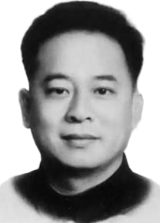
（一）走近作者
罗广斌（1924-1967），四川成都人。他出身富贵，自小过着优裕舒适的生活。1945年投身于革命事业，1948年经江竹筠介绍入党。同年因叛徒出卖被捕。在狱中，罗广斌与其他狱友一起坚持斗争，1949年，成功策反了狱中看守杨钦典，在11月27日和19名难友成功越狱。
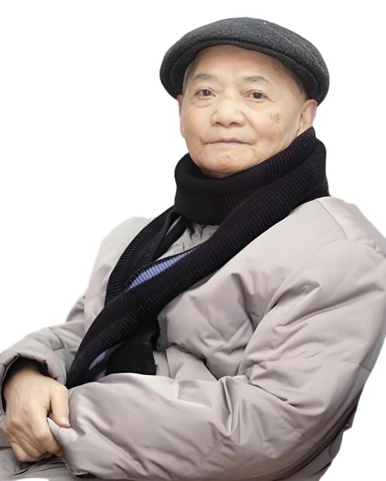

杨益言（1925-2017），四川广安人。1944年考取同济大学。在上海，他积极参加学生运动，以笔为剑控诉国民党政府的残暴黑暗，很快被“盯上”。1948年杨益言转移至重庆后不幸被捕。1949年春夏之际，共产党借和平谈判提出释放在押的政治犯，杨益言得以保释出狱。解放后，二人均在重庆工作，合作整理了回忆录《在烈火中永生》，此书一出，在社会上，引起了巨大反响。为了传播红岩故事，弘扬红岩精神，二人又合著了《红岩》。
（二）走近作品
《红岩》是一部红色经典作品，以重庆解放前夕的狱中斗争为核心，塑造了许云峰、江姐等革命英雄形象，展现了他们面对酷刑不屈不挠、坚持信仰的崇高精神，被誉为“具有共产主义精神的教科书”，对后世影响深远。
（三）主要内容速递
开篇（第1——7章）
重庆革命斗争形势严峻，地下党人活动十分艰难且谨慎，甫志高个人主义作祟，思想异动初见端倪。
发展（第8——24四章）
第一阶段（第8——16章）：因甫志高叛变，江姐、许云峰、成岗等人接连被捕，在狱中饱受酷刑，他们凭着顽强的意志与敌人斗争。
第二阶段（第17——24章）：随着解放进程的不断加快，狱内外与敌人的智斗逐渐白热化，狱外地下党人计划营救工作。
高潮（第25——28章）
中华人民共和国中央人民政府成立的喜讯传到狱中，狱中难友们欢欣鼓舞，殊不知敌人正谋划着一场残忍的密裁。
结局（第29——30章）
渣滓洞、白公馆发起暴动，多位地下党人和革命志士在最后时刻牺牲，用生命迎接着希望的曙光。
二、重点人物形象
1、英雄群像
江雪琴（江姐）
身份：《挺进报》原负责人
外貌：不到三十岁，短发，中等身材
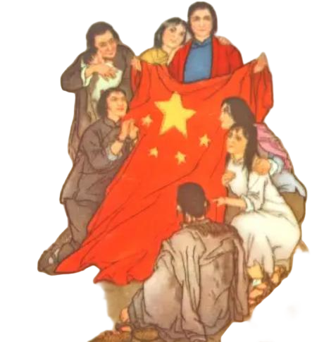
相关情节：
①得知丈夫牺牲，快速投入革命（第四章）
②遭受酷刑折磨也绝不泄密（第十五章）
③在狱中号召绣红旗庆祝中华人民共和国成立（第二十五章）
④重庆解放前夕，英勇就义（第二十五章）
人物评价：勇敢坚强、坚贞忠诚、意志坚定
许云峰
身份：重庆地下党工运书记、市委委员
外貌：高高的前额上有几道皱纹、清癯的脸膛、厚厚的嘴唇、阔大的嘴角
相关情节：
①最先发现沙坪书店被敌人渗入、巧妙转移敌人注意力掩护其他同志（第七、八章）
②被特务威胁没有屈服，机智识破徐鹏飞污蔑共产党的诡计（第九、十章）
③狱中坚持挖地道，让更多同志获救，自己却光荣牺牲（第二十八章）
人物评价：老练成熟、冷静果断、甘于奉献
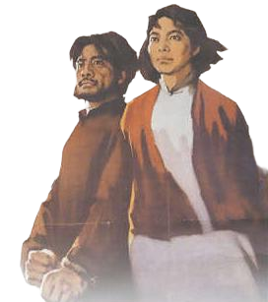
成岗
身份：《挺进报》刻印人、修配厂厂长
外貌：宽肩、方脸，丰满开阔的前额下长着一双正直的眼睛，中等身材
相关情节：
①狱中写著名诗篇《我的“自白书”》（第九章）
②狱中坚持出版《挺进报》（第二十章）
人物评价：富有激情、处事灵活、舍己为人
刘思扬
身份：《挺进报》抄稿人
相关情节：
①出身富裕家庭却节衣缩食参加革命（第十一章）
②狱中参与斗争，写下《铁窗小诗》（第十五章）
③在白公馆协助成岗越狱，成岗牺牲后接替他的工作，越狱时英勇牺牲（第三十章）
人物评价：信仰坚定、宁折不弯、机智谨慎
2、反派典型
徐鹏飞
身份：敌特头子
相关情节：
①组织破坏活动，放火烧工人茅棚
②与同政党的严醉等人互相倾轧争权夺利
③迫害狱中被关押的地下党人及革命志士
人物评价：阴险狡诈、残暴狠毒、利欲熏心
甫志高
身份：原沙坪书店经理、叛变的地下党
相关情节：
①擅自扩大书店规模，自作主张吸纳郑克昌（第五章）
②质疑上级命令，在秘密转移关键时刻偷回家看望妻子被抓（第七章）
③不堪刑罚叛变，带领特务抓捕许云峰、江姐等人（第十四章）
人物评价：自满自负、爱慕虚荣、意志软弱
三、品味艺术特色
1、展现出多位形象特征鲜明的人物，又能巧妙地表现其共性。
如成岗成瑶兄妹俩，成岗更为老练沉稳，成瑶则颇具年轻人的热情主动，但两人都对革命事业有着坚定的信心，也甘愿为革命事业奉献自己。
2、结构安排巧妙严谨，以三条线索串联起全书。
《红岩》开篇向读者展示了当时地下工作的严峻和艰难，随着多位地下党人接连被捕入狱，又并入了渣滓洞、白公馆两条狱中斗争的线索，借情节发展将全书人物联系在一起。如刘思扬在识破特务伪装后被关在白公馆，从而引出齐晓轩、华子良等人物，又通过揭示华子良与双枪老太婆、华为的家庭关系引出华蓥山游击队计划越狱的情节。
3、善用细节描写刻画人物或环境，凸显时代特征。
书中多次提到江姐身着蓝色旗袍，这正是当时提倡妇女解放、争取女性权益的典型象征。开头和结尾的环境描写，通过强烈的对比，展现出解放后城市的新生与光明。
四、重点情节赏析
1、江姐受刑
原著呈现：
铁锤高高举起。墙壁上映出沉重的黑色阴影。
“钉！”
人们仿佛看见绳子紧紧绑着她的双手，一根竹签对准她的指尖……血水飞溅……
……
江姐没有声音了。人们感到连心的痛苦，像竹签钉在每一个人心上……
……
一阵高昂雄壮的歌声，从楼八室铁门边最先响起。江姐在歌声中渐渐苏醒了。她宁静地聆听了一下，缓缓地抬起她明亮的双眼，像要找寻这歌声发出的地方。目光一闪，江姐仿佛发现了从楼八室传来的，许云峰的信任与鼓舞的眼波。战友的一瞥，胜过最热切的安慰，胜过任何特效的药物，一阵激烈的振奋，使她周身一动，立刻用最大的努力和坚强的意志，积聚起最后的力量，想站定脚步。她摇晃了一下，终于站稳了。头朝后一扬，浸满血水的头发，披到肩后。人们看得见她的脸了。她的脸，毫无血色，白得像一张纸。她微微侧过头，用黯淡的、但是不可逼视的眼光，望了一下搀扶着她的特务。像被火烧了一下似的，她猛然用两臂甩开了特务，傲然地抬起头，迈动倔犟的双腿，歪歪倒倒向女牢走去。
——节选自《红岩》第十五章
情节赏析：
又一次遭受敌人的酷刑折磨后，江姐带着浑身伤痕回到牢房。战友们的歌声和鼓励是治愈伤痕的最好良药，让她能凭借超凡的意志力和对革命事业的无限忠诚，战胜肉体的极限，用无声的抗争和坚定的步伐，诠释了革命者不怕牺牲、勇于抗争的崇高精神。
2、许云峰识破鸿门宴
原著呈现：
“收拾起你们这一套！”许云峰霍地站起，立刻戳穿了敌人狡诈的阴谋：“要我干杯？要我碰杯？要我照相？把你们的武装派来，岂不更加有效？！要和共产党员碰杯，你们永远休想！”
许云峰面对着满场张皇失措的男女，指了指丰盛的山珍海味，像宣判似的说道：“今天的满桌酒席，全是从哪里来的？你们说，是从哪里来的？嗯？！这全是你们搜刮来的人民的血汗！告诉你们，共产党人决不像你们国民党这样卑鄙，拿人民的血汗来填灌肮脏的肠胃！要干杯，你们自己去干吧！”
许云峰把椅子一推，正气凛然地站在大厅当中，昂头命令道：“送我回监狱！”
——节选自《红岩》第十章
情节赏析：
许云峰用犀利的言辞揭露了敌人的虚伪与贪婪，同时坚决拒绝参与任何腐败堕落的活动，彰显了共产党人的高尚情操与坚定信念；许云峰的言行不仅是对个人尊严的捍卫，更是对共产党信仰的坚定守护，令人敬佩不已。
3、小萝卜头眼中的世界
原著呈现：
“哟，多好看的小虫！”小萝卜头尖叫了起来，伸手捉住了一只。当他去捉第二只时，它张开翠绿的翅膀飞走了。
小萝卜头两手轻轻捧着那只虫子，唯恐伤害了它。刘思扬摸了摸口袋，摸出一只偶然带来的，被特务没收了火柴的空火柴盒，丢出铁窗，送给小萝卜头。小萝卜头打开火柴盒，把虫子放了进去。他正要关上盒子的时候，突然瞥见那只虫子在盒子里不安地爬动。啊，它失去了自由。小萝卜头若有所思地停住了手。他把盒子重新打开，轻声说道：
“飞吧，你飞呀！”
虫子终于轻轻扇动翅膀，飞起来，缓缓飞出栏杆，一会儿就看不见了。小萝卜头高兴地拍着手叫：
“飞了，飞了，它坐飞机回家去了！”
回过头来，小萝卜头把火柴盒还给了铁窗里的刘思扬。“解放了，我们也坐飞机回去！”
——节选自《红岩》第二十章
情节赏析：
这部分内容细腻地展现了孩子眼中的世界，描绘出小萝卜头对小小生命的怜爱，以及他对自由的无尽向往。通过放飞小虫这一简单却深刻的举动，不仅展现了孩子天性中的善良与纯真，也隐喻了他对自由生活的渴望与追求。“解放了，我们也坐飞机回去！”更是表现出对自由解放的期盼，刻画了童真中的力量与希望。

